DIRECCION ACADEMICA
Departamento de Lengua y Literatura
Respeto – Responsabilidad – Tolerancia – Resiliencia
GUÍA DE AUTOINSTRUCCIÓN Nº10
INFOGRAFÍA
Nombre: ___________________________________ 3º ________Fecha:
OA 6: Producir textos (orales, escritos o audiovisuales) coherentes y cohesionados, para comunicar sus análisis e interpretaciones de textos, desarrollar posturas sobre temas, explorar creativamente con el lenguaje, entre otros propósitos:
- Aplicando un proceso de escritura* según sus propósitos, el género discursivo seleccionado, el tema y la audiencia.
- Adecuando el texto a las convenciones del género y a las características de la audiencia (conocimientos, intereses, convenciones culturales).

Querido estudiante: en el ciclo de evaluación anterior revisamos el tema del TEXTO NO LITERARIO Y EL CONFLICTO MAPUCHE para terminar elaborando un afiche que expusiera tu punto de vista sobre esta problemática.
Hoy comenzamos un nuevo ciclo en el que realizaremos un trabajo interdisciplinario con la asignatura de HISTORIA. Con el fin de llegar a desarrollar una INFOGRAFÍA sobre asuntos que involucran desde el estudio de los Derechos Humanos, hasta las Dictaduras. Por lo tanto, es muy importante que analices la información entregada en ambas asignaturas para aprender y obtener buenos resultados.

INSTRUCCIONES
- Lee atentamente toda la Guía
- Si puedes imprimir pégala en tu cuaderno, de lo contrario escríbela y responde (siempre pregunta y respuesta)
- Debes ser muy ordenado y ten cuidado con la ortografía, la letra y tu vocabulario
- Recuerda que los contenidos de esta Guía te servirán para trabajar la evaluación Nº4
- Ten presente que a nuestro regreso vamos a revisar y reforzar los contenidos que debes tener en tu cuaderno
- Las consultas o dudas las puedes realizar por correo o también en nuestro Instagramhttps://www.instagram.com/lenguaje_cestarosa
- Los estudiantes que realicen la actividad de esta guía y la envíen por correo obtienen 1 punto para la evaluación Nº4

ITEM I: CONTENIDO
INFOGRAFÍA
Es una representación visual de un texto escrito que lo resume y lo explica figurativamente. Es decir, se trata de una imagen explicativa que combina texto, ilustración y diseño y cuyo propósito es sintetizar información de cierta complejidad e importancia, de una manera directa y rápida.
Las infografías responden a diferentes modelos, tales como diagramas, esquemas, mapas conceptuales, entre otros. Asimismo, utilizan diferentes tipos de recursos visuales, tanto lingüísticos como no lingüísticos: texto, imágenes, colores, criterios de diagramación y toda suerte de elementos plásticos y compositivos. Es un recurso ampliamente utilizado tanto en la prensa diaria como en revistas, libros didácticos, páginas web, redes sociales y toda clase de materiales de divulgación masiva. Por ejemplo, instructivos de votación, instructivos de alimentación, etc.
Funciones de una infografía
- Sintetizar información.
- Facilitar la comprensión de información compleja.
- Ayudar al lector a construir la información de forma inmediata.
- Otorgar variedad a la diagramación del texto en el que se insertan.
Partes de una infografía
Una infografía está conformada, esencialmente, de las siguientes partes.
- Un titular. Este puede venir acompañado con un subtítulo si es necesario.
- Un texto sucinto que brinda la explicación y los criterios de interpretación.
- El cuerpo, que se refiere al centro del mensaje e incluye todos los elementos gráficos y la tipografía de apoyo.
- La fuente de la información.
Características de una infografía
- Siempre es encabezada por un titular o título, según el contexto.
- Debe responder a las preguntas: qué, quién, cuándo, dónde, cómo y por qué.
- Debe ser fácil de comprender.
- Debe sintetizar toda la información posible sobre un asunto.
- El uso de imágenes es obligatorio.
- Las imágenes contenidas deben ser claras y coherentes con el texto.
- El texto debe ser claro, conciso y breve.
- Debe tener tal solidez que puedan tener autonomía respecto del artículo en que se inserta.
- No debe tener ningún error, inconcordancia o contradicción.
Tipos de Infografías
1) Según su diseño estructural
A) Gráficos:Representan de forma visual la información estadística, de manera que su comprensión sea más simple y rápida. Pueden valerse de diversos recursos como barras, tortas, sistemas de coordenadas, etc.
B) Mapas:Son de gran utilidad para ubicar rápidamente al lector en el lugar de un acontecimiento o en el contexto de una información geográfica de interés, como una ruta turística.
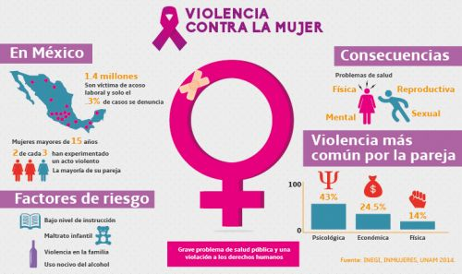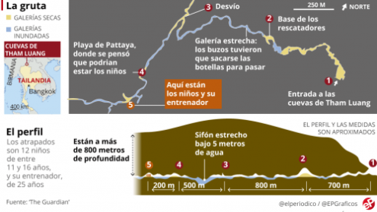
C) Tablas: Resume una serie de datos importantes en un cuadro organizado bajo un sistema de columnas y filas. Puede contener algunos elementos visuales, como colores y pictogramas, para quebrar la dureza de la misma. Las tablas se usan cuando la información es muy compleja como para establecer comparaciones, representaciones gráficas y sistemas de flujo.
D) Diagramas:Es útil para mostrar la articulación jerarquías y procesos, así como el funcionamiento de determinados sistemas.
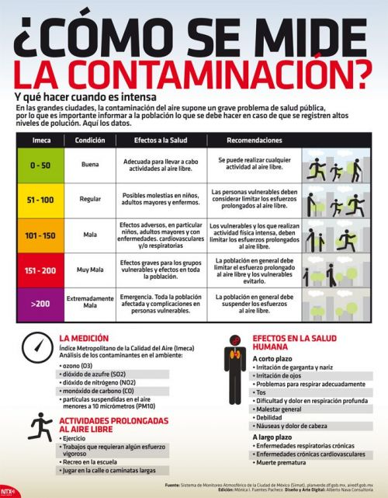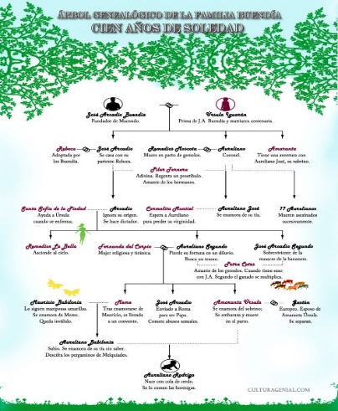
2) Según contenido y función:
A) Periodística: Es aquella que informa sobre el desarrollo y evolución de una noticia de manera gráfica.
B) Secuencial: Se usa para expresar cómo se desenvuelve una secuencia de acontecimientos. Puede ser de un hecho noticioso o no.
C) Divulgativa:Están orientadas a divulgar campañas de prevención y atención a necesidades prioritarias de la sociedad. Por ejemplo, campañas sobre el comportamiento ante catástrofes naturales, primeros auxilios, alimentación o prevención de enfermedades.
D) Comparativa: Se propone establecer de manera sucinta las diferencias y/o semejanzas entre dos o más elementos.
E) De características: Sirve para brindar información sobre las características específicas de una cosa. Por ejemplo, propiedades de los alimentos, características de determinados productos, etc.
F) Científica: Brinda información sobre procesos y teorías científicas de diversos tipos.
G) Arquitectónica: Ofrece información sobre estructuras arquitectónicas y de ingeniería civil.
H) Biográfica: Se usa para informar respecto de la vida de una persona que ha generado un determinado impacto en la sociedad.

ITEM II: ACTIVIDAD
Responde las siguientes preguntas:
1: ¿Qué es una Infografía? Explícalo con tus propias palabras.
________________________________________________________________________________________________________________________________________________________________________________________________________
____________________________________________________________________________________________________
____________________________________________________________________________________________________

2: ¿Para qué sirve una Infografía?
________________________________________________________________________________________________________________________________________________________________________________________________________
________________________________________________________________________________________________________________________________________________________________________________________________________

